УДК 621.313

АНАЛИЗ МЕТОДОВ ТЕХНИЧЕСКОЙ ДИАГНОСТИКИ КОММУТАЦИОННОЙ АППАРАТУРЫ

Титаренко С.А., магистрант.
(Донецкий национальный технический университет, г. Донецк, Украина)

Предприятия, эксплуатирующие силовое электроэнергетическое оборудование, сталкиваются с большими трудностями — большая часть техники устарела как морально, так и физически. Инвестиции на новую технику незначительны, обслуживающий персонал сокращается. Около 40% масляных и воздушных выключателей, прежде всего на 110 и 220 кВ, отработало установленный нормативами минимальный срок службы, а к 2015 году предполагается обновить лишь 55% всего парка выключателей. Требования к техническому состоянию высоковольтного выключателя определяются инструкцией завода-изготовителя и соответствующей нормативно-технической документацией. Оценка текущего состояния выключателя (в норме, не в норме) сводится к выявлению уже имеющихся отклонений от заводских параметров. Но обнаружение еще только зарождающихся либо скрытых дефектов, когда отклонение параметра еще не вышло за паспортные нормы либо проявляется лишь в отдельные моменты, возможно только на основании контроля технического состояния выключателей, т.е. за счет применения методов диагностики.
Применительно к коммутационному оборудованию, за рубежом опробована стратегия полного отказа от технического обслуживания и ремонта оборудования (ТОиР) с предварительной заменой и автоматизированным мониторингом некоторых видов старого оборудования (так называемая корректирующая стратегия ТОиР). Опыт нескольких компаний, принявших эту стратегию в 2000–2004 гг., показал экономию затрат в 14% [1].
Стратегию полного отказа от ТОиР следует воспринимать как парадоксальную и вряд ли реализуемую в Украине из-за большого износа оборудования, жестких климатических условий, вандализма и др. А вот стратегия ТОиР по прогнозируемому техническому состоянию представляет интерес для отечественных компаний как наиболее рациональная. Диагностика может и должна стать экономически обоснованной.
Для оценки состояния высоковольтного выключателя используются различные способы, но удобнее всего проводить диагностику выключателя с помощью специально предназначенных приборов, таких, как ПКВ и ТМ. С помощью данных специальных приборов можно получить графики, которые используются при диагностике высоковольтных выключателей для анализа состояния выключателя. Такой метод получил название метода раннего обнаружения дефектов в механизмах высоковольтных выключателей. Он позволяет обнаружить не только неисправности на ранней стадии их развития, но даже небольшие отклонения в работе узлов выключателя, основываясь на полученных с помощью прибора графиках процесса.
При автоматических измерениях скоростных характеристик с помощью датчиков перемещения с высокой разрешающей способностью можно получить совсем другие графики: скорость в зависимости от времени, скорость в зависимости от хода, ход в зависимости от времени.
На рис. 1 представлен цикл отключения выключателя с неработающим масляным буфером (полностью отсутствует масло в буфере). На рис. 1, а показана скорость движения траверсы в зависимости от хода. На рис. 1, б показаны скорость, и ход траверсы в зависимости от времени для этого же процесса. Такая неисправность выключателя опасна тем, что при не работающем масляном буфере механизм выключателя испытывает большие динамические нагрузки, которые могут привести к его поломке. Обнаруживается такая неисправность специальными приборами контроля выключателей, снятием виброграмм.

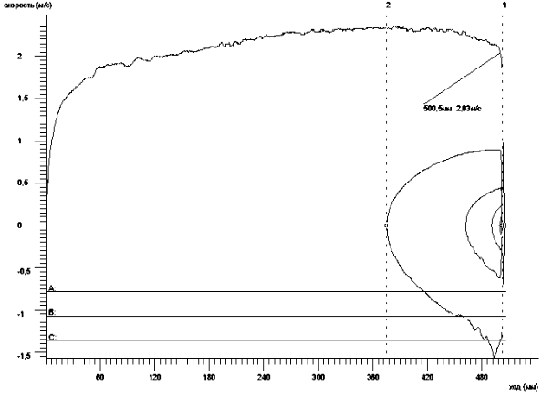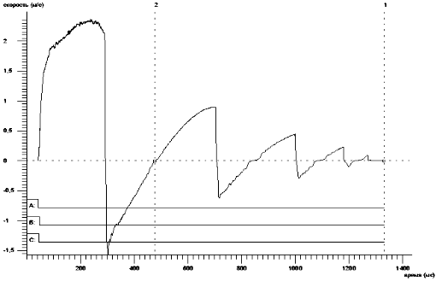
а) б)
Рисунок 1 - Цикл отключения выключателя с неработающим масляным буфером

Существует также другой метод диагностики, он заключается в анализе схемы распределительного устройства при срабатывании токовой защиты нулевой последовательности (ТЗНП) при переключениях, что позволяет выявить цепи, содержащие дефектные коммутационные аппараты. Этот метод получил название метода диагностики неисправностей с помощью РЗА [2].
Эффект вытеснения тока в одной из фаз параллельных 3-фазных цепей в пределах одного распредустройства 110–220 кВ создает условия для срабатывания ТЗНП в обеих цепях, т.к. при этом в одной из 3-фазных цепей образуется неполнофазный режим, в другой несимметрия токов. Методами косвенной диагностики на основе поведения релейной защиты можно выявлять дефектную цепь, а далее методами прямой (технической) диагностики находить дефектный выключатель (разъединитель) задолго до плановой ревизии. Это позволит предотвратить тяжелые аварийные ситуации, которые могут быть связаны с взрывами выключателей и пожарами.
Еще одним очень распространенным методом диагностики, является метод инфракрасной диагностики. Инфракрасная диагностика - это наиболее перспективное и эффективное направление развития в диагностике электрооборудования, которое обладает рядом достоинств и преимуществ по сравнению с традиционными методами испытаний. Применение тепловизионной диагностики основано на том, что наличие некоторых видов дефектов высоковольтного оборудования вызывает изменение температуры дефектных элементов и, как следствие, изменение интенсивности инфракрасного излучения, которое может быть зарегистрировано тепловизионными приборами.

Перечень ссылок
1. Новости электротехники: [Электронный ресурс] /А.Г.Овсянников //Информационно-справочное издание — 2008. — № 2. — С. 50. — Режим доступа до журн.: http://www.news.elteh.ru/arh/2008/50/20.php.
2. Новости электротехники: [Электронный ресурс] /В.Д.Ластовкин //Информационно-справочное издание — 2008. — № 1. — С. 49. — Режим доступа до журн.: http://www.news.elteh.ru/arh/2008/49/06.php.

